**Подводный маяк**

**инструкция**

Оглавление

Назначение 3

Modbus 4

Быстрый старт 4

Регистры Modbus 5

Чтение 5

Запись 5

Инструкция по штатному применению 7

Включение маяка 7

Командный режим 7

Проверка команд 8

Включить светодиоды 8

Мигать светодиодами 8

RESET 8

RESTART 8

SAVE 8

Аварийный режим 8

Режим сна 9

Выключение маяка 9

# Назначение

Подводный маяк – устройство для поиска ТНПА при всплытии. Отслеживает погружение и всплытие. При достижение определенного уровня давления - сигналит. Питается от аккумуляторов.

# Modbus

## Быстрый старт

Окно настройки подключения modbus.

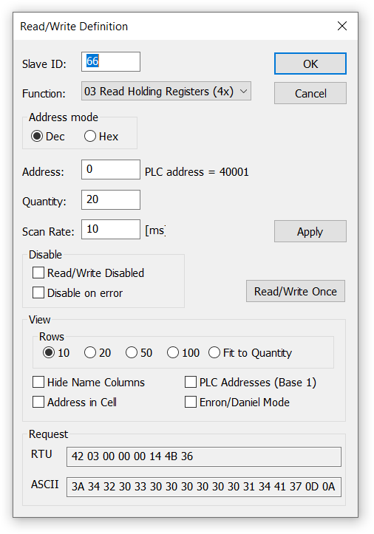

Рисунок 1 – Окно настройки подключения MODBUS

Результат настройки.

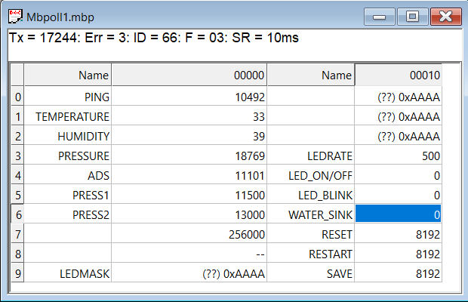

Рисунок 2 – Окно просмотра состояния маяка по MODBUS

# Регистры Modbus

(усл.зн)* - условное значение

## Чтение

1. 0x00 - Счётчик. Инкрементируется каждый раз, когда читается регистр по адресу 0x00;
2. 0x01 - Температура - BME280;
3. 0x02 - Влажность - BME280;
4. 0x03 - Атмосферное давление - BME280;
5. 0x04 - Давление - MD40-10-C; (усл.зн)*
6. 0x05 - Хранит порог давления, после которого считается, что ТНПА погружается; (усл.зн)* (По умолчанию - 25 000)
7. 0x06 - Хранит порог давления, после которого считается, что ТНПА всплывает; (усл.зн)* (По умолчанию - 20 000)
8. 0x07 - 0x08 - Текущая скорость интерфейса RS485; *(По умолчанию - 153600 Бод) (4 байта)
9. 0x09 - 0x0C - Шаблон мигания светодиода; *(По умолчанию - 0xAAAAAAAAAAAAAAAA) (8 байт)
10. 0x0D - Скорость мигания; (мс)
11. 0x0E - Статическое вкл/выкл светодиодов;
12. 0x0F - Мигание светодиодами.
13. 0x10 – Датчик намокания.

## Запись

1. 0x05 - Хранит порог давления, после которого считается, что ТНПА погружается; (усл.зн)* (По умолчанию - 25 000)
2. 0x06 - Хранит порог давления, после которого считается, что ТНПА всплывает; (усл.зн)* (По умолчанию - 20 000)
3. 0x07 - 0x08 - Текущая скорость интерфейса RS485; *(По умолчанию - 153600 Бод) (Мин: 600 Бод, Макс: 153600 Бод) (4 байта)
4. 0x09 - 0x0C - Шаблон мигания светодиода; *(8 байта) (Маска начинается с младшего бита)
5. 0x0D - Скорость мигания; (мс)* (По умолчанию - 500 мс)
6. 0x0E - Статическое вкл/выкл светодиодов; * (По умолчанию - 0)
7. 0x0F - Мигание светодиодами; * (По умолчанию - 0) (2 байта)
8. 0x11 - Программный RESET, сбрасываются все регистры;
9. 0x12 - Переводит UWB в начальное состояние сохранения состояния всех регистров; (Для отключения мигания по причине всплытия устройства).
10. 0x13 – Сохраняет значения, введенные пользователем, во внутреннею flash память.

Примечание:

1. Условие для записи в регистр 0x0E: регистр 0x0F должен быть записан 0 и не UWB не должен находиться в аварийном режиме, когда мигают светодиоды.
2. Условие для записи в регистр 0x0F: регистр 0x0E должен быть записан 0 и не UWB не должен находиться в аварийном режиме, когда мигают светодиоды.

# Инструкция по штатному применению

## Включение маяка

1. Подать на маяк питание от аккумуляторов
2. Убедиться, что зажглись светодиоды, то есть включилось питание 3V3, 5V0 и 6V0

## Командный режим

1. Подключить шину RS485 согласно рисунку
2. Запустить программу Modbus poll
3. Зайти в Read/Write Definition
4. Задать Slave ID 66
5. Address mode: dec
6. Address: 0
7. Quantity: 20
8. Scan Rate: 1000 ms
9. Click OK
10. Убедиться, что показания соответствуют рисунку Рисунок 2

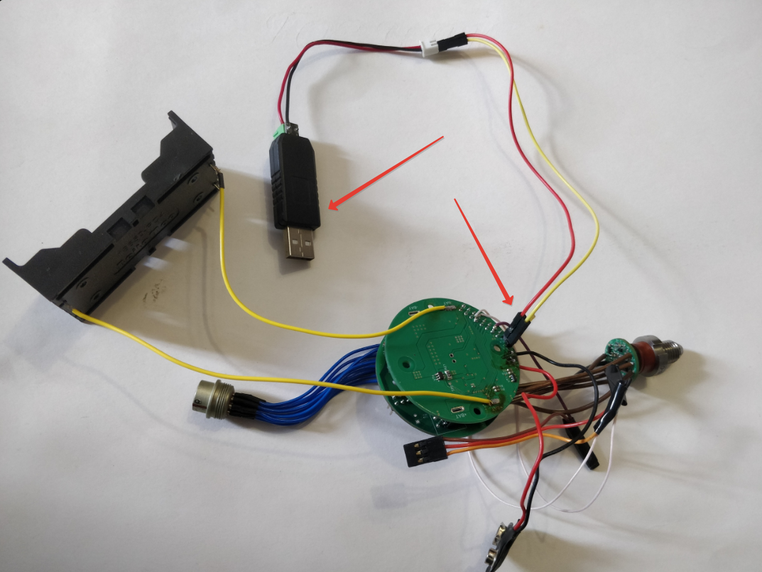

Рисунок 3 – Подключение RS-485

## Проверка команд

### Включить светодиоды

1. Выключить мигание светодиода.
2. Отправить команду Включить светодиоды. Для этого необходимо отправить значение отличное от 0 на адрес - 0x0E.
3. Убедиться, что они включились.
4. Отправить команду Выключить светодиоды. Для этого необходимо отправить значение равное 0 на адрес - 0x0E.
5. Убедиться, что они выключились.

### Мигать светодиодами

1. Убедиться, что светодиод выключен.
2. Отправить команду Мигать светодиодами. Для этого необходимо отправить значение отличное от 0 на адрес - 0x0F.
3. Убедиться, что они мигают.
4. Отправить команду Мигать светодиодами. Для этого необходимо отправить значение равное 0 на адрес - 0x0F.
5. Убедиться, что они не мигают.

### RESET

1. Отправить команду RESET. Для этого необходимо отправить значение отличное от 0 на адрес - 0x11.
2. Убедиться, что все регистры приняли значения по умолчанию или flash.

### RESTART

1. Создать давление на датчик давления и перевести UWB в аварийном режиме, после которого начнут мигать светодиоды.
2. Отправить команду RESTART. Для этого необходимо отправить значение отличное от 0 на адрес - 0x12.
3. Убедиться, что светодиоды не мигают.

### SAVE

1. Записать значения в различные регистры
2. Отправить команду SAVE. Для этого необходимо отправить значение отличное от 0 на адрес - 0x13.
3. Отправить команду RESET, либо отключить питание.
4. Убедиться, что при включении значения сохранились.

## Аварийный режим

Для входа в аварийный режим необходимо:

1. Записать пороги давлений в регистры: 0x05 0x06.
2. Задать шаблон для сигнализации: 0x09
3. Задать длительность 1 бита шаблона: 0x0D
4. Создать давление на датчике, которое превысит отметку, хранимую в регистре по адресу - 0x05.
5. Маяк переходит в режим погружения и следит за давлением.
6. Убедиться, что светодиод не моргает, пока приложено давление, которое не меньше давления из первого регистра по адресу - 0x05.
7. Понизить давление, убедиться, что светодиод начал моргать, когда давление стало меньше, чем в первом регистре по адресу - 0x05.
8. Убедиться, что светодиод перестает моргать, пока приложено давление, которое больше значения из второго регистра по адресу - 0x06.
9. Выход из аварийного режима - команда RESTART.

## Режим сна

1. Из любого режима поднести к голове магнит, как показано на картинке
2. Убедиться, что потребление маяка не превышает 10мА
3. Подать питание на 24В и убедиться, что светодиоды включились, то есть включилось питание 3V3, 5V0 и 6V0
4. Проверить работоспособность целевой функции после выхода из режима сна

## Выключение маяка

1. Отсоединить от аккумуляторов